Здравствуйте. Работаю в Бухгалтерия предприятия (базовая), редакция 2.0 (2.0.66.58). ОСНО, метод начисления, микропредприятие.

Вопрос по формированию резерва по сомнительным долгам. Резерв формирую в БУ и НУ.
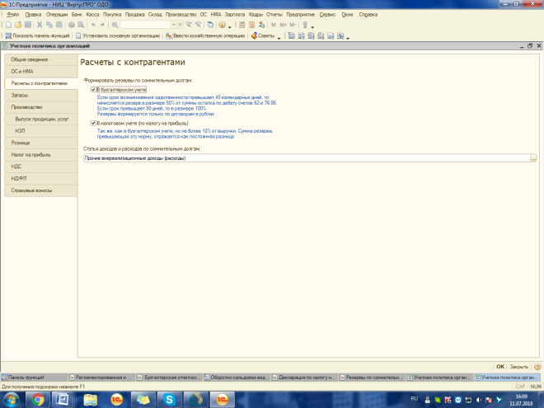
В 2016 и 2017 годах деятельность не велась. На начало 2016 г. резерв по сч.63 оставался только в БУ.
Оборотно-сальдовая ведомость по счету 63 за 2016 г.
Счет | Показатели | Сальдо на начало периода |  |  | Обороты за период |  |  | Сальдо на конец периода
Контрагенты |  | Дебет | Кредит |  | Дебет | Кредит |  | Дебет |  | Кредит
Договоры
Документы расчетов с контрагентом
63 | БУ |  | 345 006,00 |  | 345 006,00 | 345 006,00 |  |  |  | 345 006,00
 | НУ |  |  |  | 345 006,00 | 345 006,00
Организация 1 | БУ |  | 102 000,00 |  | 102 000,00 | 102 000,00 |  |  |  | 102 000,00
 | НУ |  |  |  | 102 000,00 | 102 000,00
Договор №3/2013 от 22.04.2013 г. | БУ |  | 102 000,00 |  | 102 000,00 | 102 000,00 |  |  |  | 102 000,00
 | НУ |  |  |  | 102 000,00 | 102 000,00
Реализация товаров и услуг В0000000012 от 29.10.2013 0:00:00 | БУ |  | 102 000,00 |  | 102 000,00 | 102 000,00 |  |  |  | 102 000,00
 | НУ |  |  |  | 102 000,00 | 102 000,00
Организация 2 | БУ |  | 55 000,00 |  | 55 000,00 | 55 000,00 |  |  |  | 55 000,00
 | НУ |  |  |  | 55 000,00 | 55 000,00
Договор №8/2011 от 17.03.2011 | БУ |  | 55 000,00 |  | 55 000,00 | 55 000,00 |  |  |  | 55 000,00
 | НУ |  |  |  | 55 000,00 | 55 000,00
Реализация товаров и услуг В0000000007 от 19.06.2013 10:10:30 | БУ |  | 55 000,00 |  | 55 000,00 | 55 000,00 |  |  |  | 55 000,00
 | НУ |  |  |  | 55 000,00 | 55 000,00
Организация 3 | БУ |  | 188 006,00 |  | 188 006,00 | 188 006,00 |  |  |  | 188 006,00
 | НУ |  |  |  | 188 006,00 | 188 006,00
договор №2/2012 от 23.01.2012 г. | БУ |  | 188 006,00 |  | 188 006,00 | 188 006,00 |  |  |  | 188 006,00
 | НУ |  |  |  | 188 006,00 | 188 006,00
Реализация товаров и услуг В0000000004 от 30.01.2012 23:00:00 | БУ |  | 188 006,00 |  | 188 006,00 | 188 006,00 |  |  |  | 188 006,00
 | НУ |  |  |  | 188 006,00 | 188 006,00
Итого | БУ |  | 345 006,00 |  | 345 006,00 | 345 006,00 |  |  |  | 345 006,00
 | НУ |  |  |  | 345 006,00 | 345 006,00
В связи с изменениями, произошедшими в формировании резерва в 2017 году , резерв был скорретирован на встречную кредиторку.

Оборотно-сальдовая ведомость по счету 63 за 2017 г.
Счет | Показатели | Сальдо на начало периода |  |  | Обороты за период |  |  | Сальдо на конец периода
Контрагенты |  | Дебет | Кредит |  | Дебет | Кредит |  | Дебет |  | Кредит
Договоры
Документы расчетов с контрагентом
63 | БУ |  | 345 006,00 |  | 345 006,00 | 188 006,00 |  |  |  | 188 006,00
 | НУ |  |  |  | 345 006,00 | 345 006,00
Организация 1 | БУ |  | 102 000,00 |  | 102 000,00
 | НУ |  |  |  | 102 000,00 | 102 000,00
Договор №3/2013 от 22.04.2013 г. | БУ |  | 102 000,00 |  | 102 000,00
 | НУ |  |  |  | 102 000,00 | 102 000,00
Реализация товаров и услуг В0000000012 от 29.10.2013 0:00:00 | БУ |  | 102 000,00 |  | 102 000,00
 | НУ |  |  |  | 102 000,00 | 102 000,00
Организация 2 | БУ |  | 55 000,00 |  | 55 000,00
 | НУ |  |  |  | 55 000,00 | 55 000,00
Договор №8/2011 от 17.03.2011 | БУ |  | 55 000,00 |  | 55 000,00
 | НУ |  |  |  | 55 000,00 | 55 000,00
Реализация товаров и услуг В0000000007 от 19.06.2013 10:10:30 | БУ |  | 55 000,00 |  | 55 000,00
 | НУ |  |  |  | 55 000,00 | 55 000,00
Организация 3 | БУ |  | 188 006,00 |  | 188 006,00 | 188 006,00 |  |  |  | 188 006,00
 | НУ |  |  |  | 188 006,00 | 188 006,00
договор №2/2012 от 23.01.2012 г. | БУ |  | 188 006,00 |  | 188 006,00 | 188 006,00 |  |  |  | 188 006,00
 | НУ |  |  |  | 188 006,00 | 188 006,00
Реализация товаров и услуг В0000000004 от 30.01.2012 23:00:00 | БУ |  | 188 006,00 |  | 188 006,00 | 188 006,00 |  |  |  | 188 006,00
 | НУ |  |  |  | 188 006,00 | 188 006,00
Итого | БУ |  | 345 006,00 |  | 345 006,00 | 188 006,00 |  |  |  | 188 006,00
 | НУ |  |  |  | 345 006,00 | 345 006,00

Уменьшение резерва произошло и в БУ и в НУ. Причем в БУ сумма встречной кредиторки попала в прибыль.
Оборотно-сальдовая ведомость за 2017 г.
Счет | Показатели | Сальдо на начало периода |  |  | Обороты за период |  |  | Сальдо на конец периода
 |  | Дебет | Кредит |  | Дебет | Кредит |  | Дебет | Кредит
84 | БУ |  | 142 075,08 |  |  | 157 000,00 |  |  | 299 075,08
84.01 | БУ |  | 4 074 056,62 |  |  | 157 000,00 |  |  | 4 231 056,62
84.02 | БУ | 3 931 981,54 |  |  |  |  |  | 3 931 981,54
91 | БУ |  |  |  | 878 018,00 | 878 018,00
 | НУ |  |  |  | 1 035 018,00 | 1 035 018,00
91.01 | БУ |  |  |  | 345 006,00 | 345 006,00
 | НУ |  |  |  | 345 006,00 | 345 006,00
91.02 | БУ |  |  |  | 188 006,00 | 188 006,00
 | НУ |  |  |  | 345 006,00 | 345 006,00
91.09 | БУ |  |  |  | 345 006,00 | 345 006,00
 | НУ |  |  |  | 345 006,00 | 345 006,00
99 | БУ |  |  |  | 157 000,00 | 157 000,00
 | НУ
99.01 | БУ |  |  |  | 157 000,00 | 157 000,00
 | НУ
99.01.1 | БУ |  |  |  | 157 000,00 | 157 000,00
 | НУ
007 | БУ | 10 600,00 |  |  |  |  |  | 10 600,00
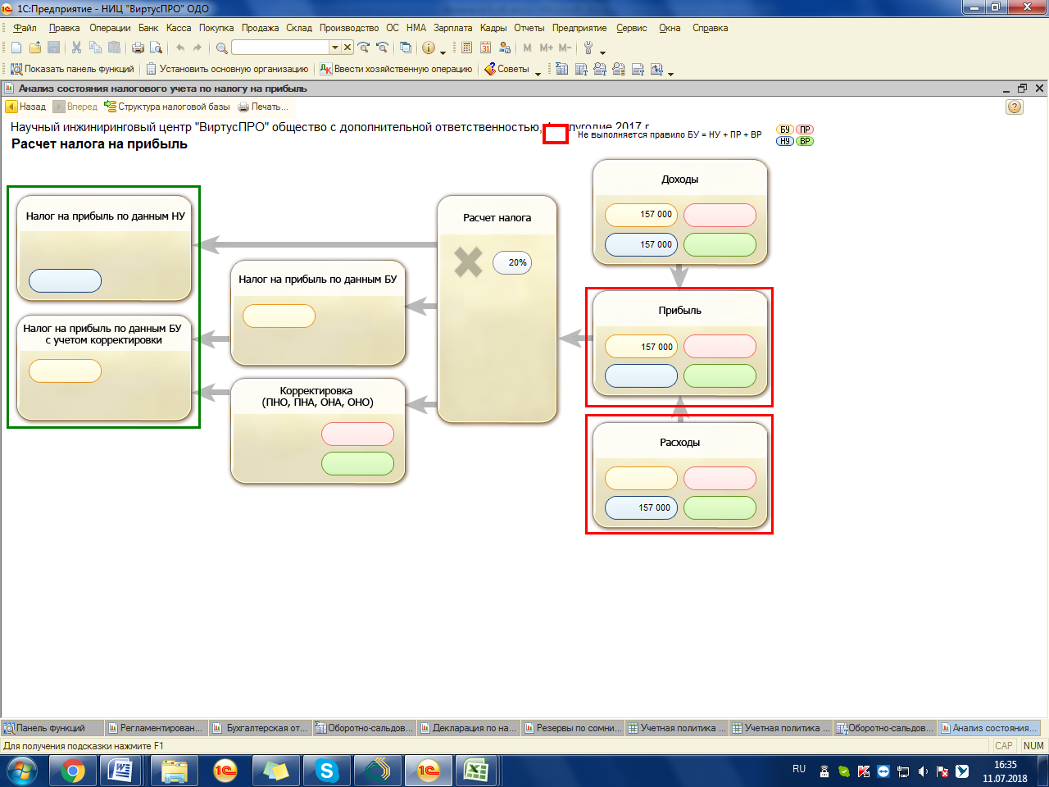

И соответственно отразилась в отчете о финансовых результатах за 2017. Очевидно, начисление резерва за 2017 год произошло не корректно. Ведь резерв в БУ не должен был быть уменьшен на встречную кредиторку. Как можно исправить ошибку? Что сделать, чтобы резерв в БУ начислялся правильно, или это можно сделать только вручную ?

